Московская оснастка
Где? Как? И зачем?
часть 1

Московская оснастка, или просто "отводной поводок", как ее часто называют, ныне завоевала большую популярность среди многих спортсменов, а это серьезный показатель ее уловистости. Но у простого спиннингиста это новшество пока вызывает удивление и большое количество вопросов. За последний год я совершил более сотни выездов, на которых ловил на Московскую оснастку, и хочу поделиться своими наработками в этой области.
Варианты оснащения

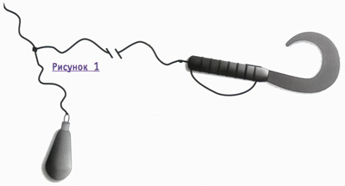
Базовый вид оснастки вы можете видеть на рис. 1. Грушевидное грузило крепится к концу основной лески на поводке. Сантиметрах в пятнадцати - двадцати от точки соединения отходит еще один поводок из монолески - около метра длиной, на конце которого крепится узлом или при помощи застежки приманка. Вариантов сборки Московской оснастки существует достаточно много, и каждый хорош по-своему, можно остановиться на одном из них, а можно варьировать в зависимости от ситуации.
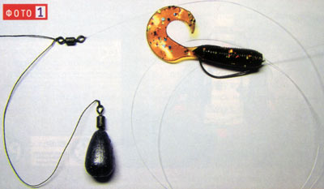
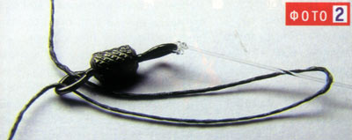
В самом простом и быстром варианте грузило привязывается к основной леске, а поводок с приманкой и вертлюжком на конце крепится петлей типа уздечки на 15 см выше груза тоже к основной леске (фото 1 и 2). Значительным плюсом такого оснащения является то, что вы можете с легкостью изменять расстояние от груза до поводка с приманкой, передвигая вертлюжок по основной леске. А это иногда бывает очень полезно, поскольку рыба то предпочитает приманку, идущую у самого дна, то, наоборот, парусящую в толще воды. Правда, при застревании грузила в камнях или еще где-нибудь может оторваться вся оснастка.
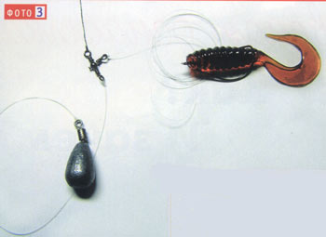
В условиях большого количества зацепов лучше использовать другие варианты оснащения. Например, с тройным вертлюжком. Принцип оснащения тройным вертлюжком вы можете видеть на фото 3. К боковому вертлюжку привязывается поводок из "моно" с приманкой, а к верхнему и нижнему - соответственно, основная леска и поводок с грузом. Здесь нужно четко подобрать разрывную нагрузку лесок так, чтобы леска с приманкой была слабее лески с грузом, а она, в свою очередь, слабее основной. В таком случае при зацепе приманки будет отрываться только она, а при зацепе груза - только груз. Но такая оснастка имеет свойство иногда запутываться, особенно если вертлюжки не очень качественные и используются тонкие лески.
Можно собрать оснастку вообще без вертлюжков - с так называемой "боковой петелькой", и перепутывания вас не побеспокоят. Для этого понадобится толстая монолеска 0,3-0,4 мм, на конец которой привязывается груз. От него отступаете на то расстояние, на котором будет поводок с приманкой, и делаете петлю, к какой и привязывается поводок. От петли немного отступаете и делаете еще одну, к ней привязываете основную леску. Минус в том, что при зацепах груза снова придется жертвовать всей оснасткой, но, как правило, груз можно выдернуть из камней резкими и частыми подергиваниями спиннинга.
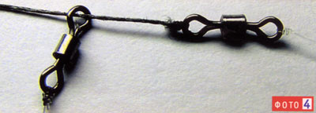
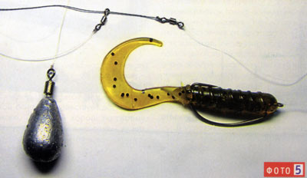
Еще один вариант - Московская оснастка со скользящим грузом (фото 4 и 5). Честно говоря, я использую его чаще остальных. Здесь поводок с грузом скользит по основной леске, к которой привязывается поводок с приманкой. Для оснащения необходимо два вертлюжка. Они крепятся к концу поводков, затем основная леска продевается через вертлюжок поводка с грузом и привязывается к вертлюжку поводка с приманкой. Таким образом улучшается общая чувствительность оснастки, т.к. груз не мешает поклевке передаваться по основной леске, и в этом случае различимы даже самые слабые тычки. При подобном подборе диаметров лесок потери минимальны, да и запутывается оснастка в данной сборке крайне редко. Поводки можно связать заранее и намотать их на мотовило, этим вы значительно сэкономите время на рыбалке, в последнем варианте целесообразно так поступить. А в двух предыдущих случаях заготовить дома можно вообще всю оснастку целиком, на водоеме останется только привязать ее к основной леске - и в бой.
Элементы оснастки

Рассмотрев основные варианты сборки оснастки, теперь поговорим о конкретных параметрах - массе груза, размере приманки, диаметре лески и крючках, которые нужно использовать в различных ситуациях.
Сколько вешать в граммах?
Для Московской оснастки лучше использовать грузики в форме колокола или груши со встроенным вертлюжком. Хотя можно применять и скользящие грузы - используемую в Каролинской оснастке пулю, оливку и т.п., просто привязав леску к грузику или к проволочному каркасу, пропущенному в отверстие груза. Массу нужно подбирать, во-первых, исходя из условий ловли, а во-вторых - по степени активности хищника. Если рыба находится на приличном удалении от берега, то тут хочешь, не хочешь, а груз придется ставить такой, чтобы добросить до нее. И нужно учитывать, что оснастка с отводным поводком летает похуже обычного джига. Если же рыба стоит, к примеру, метрах в двадцати - тридцати от берега, то дальние забросы не нужны, и груз следует ставить по степени активности хищника. Если рыба настроена положительно, то груз берем потяжелее, т.к. с ним скорость ловли быстрее, да и дно чувствуется получше. А если рыба капризничает, ставим груз полегче, благодаря чему получается более деликатная проводка, способная соблазнить самого пассивного хищника. Но и здесь есть исключения: иногда тяжелый груз, оставляя за собой на дне облачко мути, подбивает вялого хищника на поклевку.
Приманка.
В Московской оснастке могут применяться самые разнообразные приманки: воблеры, попперы, поролоновые и пенополиуретановые "рыбки", даже легкие "вращалки" и "колебалки", но все же в 80% случаев в качестве приманки служат силиконовые твистеры и виброхвосты. К воблерам и другим приманкам мы еще вернемся, а сейчас сконцентрируем наше внимание именно на "резине".
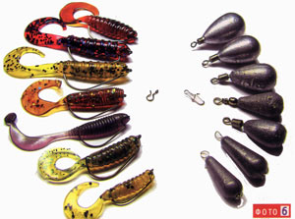
На прилавках магазинов сейчас огромный выбор всевозможных мягких приманок, но не все они подходят применительно к нашей оснастке. Первый фактор выбора - это работа при самых медленных скоростях проводки, которая обеспечивается мягкостью и правильной формой хвостика силикона. Второй - его цвет и размер. Если первый фактор обязателен для всех условий, то второй подбирается под конкретное место и время ловли. В большинстве случаев я использую темные цвета, имитирующие бычка-подкаменщика или пескарика, основной кормовой объект многих хищников. Иногда можно поставить потемнее или посветлее, в зависимости от прозрачности воды. Размер приманки определяет та рыба, которую мы ловим, и ее предпочтения в данное время. А рыба, которая чаще всего попадается на Московскую оснастку, - это окунь, именно на него она и акцентирована. Поэтому в этой статье будем рассматривать оснастку, рассчитанную как раз на полосатого разбойника. Другие хищники тоже не оставляют без внимания твистерок, медленно скачущий по дну и имитирующий аппетитного бычка-подкаменщика, но об этом мы поговорим в следующий раз.
Для окуня предпочтительнее приманки среднего размера - 2-3 дюйма. Можно ставить и более мелкие, но чаще всего на них покушается окунь совсем уж неприличного размера, а крупный - игнорирует. Хотя все зависит от ситуации: бывает, что дюймовые твистера показывают более высокий результат - как по мелкому, так и по крупному окуню. Основной приманкой у меня является Action Plastic 3FG, несмотря на совсем не окуневый размерчик применительно к джигу, на отводном поводке при медленной проводке эту "резинку" умудряются скушать окуни любого размера. Еще очень хорошо подходит Mann's-овская "резина" - любого размера. Благодаря своей мягкости и активной "игре" хвостика она способна раздразнить самого вялого окуня. Грузики и приманки могут с легкостью заменяться при использовании небольших застежек (фото 6), это значительно экономит время при подборе оптимальной массы груза и размера "силикона".
Крючки и леска.
Для Московской оснастки лучше использовать офсетные крючки. Обусловлено это тем, что приманка идет в самой близости от дна и часто зацепляется за всевозможный мусор, которого в наших водоемах хватает. Резкие бровки, камни и ракушки, так привлекающие рыбу, тоже встают на пути нашей приманки. И офсетный крючок хоть и не полностью, но все же очень значимо сокращает потери. Если рыба клюет нормально, то сходов с него практически не бывает. Качественный острый крючок без особых проблем пробивает окуневую и даже судаковую пасть, а дальше рыбе деваться некуда. Размер подбирается по твистеру так, чтобы жало выходило около начала хвостика. Под тот же 3FG отлично подходит крючок от Sasame №1 или Cannelle № 2.
Под более мелкие приманки найти подходящий офсетник бывает проблематично, поэтому проще его сделать самому, да и намного дешевле. Для этих целей подходят крючки с длинным цевьем и не очень толстой проволокой, мне больше всего нравятся Gamakatsu F11-3F №№ 4, 6, 8. Гнутся они очень легко, сначала надо немного нагреть, затем пассатижами загнуть по образцу любого другого офсетника.
Основная леска у меня - всегда "плетенка", любая другая сведет "на нет" всю чувствительность снасти, которая нам очень важна. В качестве поводка с приманкой можно применять и обычную монолеску диаметром 0,1~0,16 мм, но намного лучше "флуоркарбон" таких же диаметров. Флуоркарбоновый поводок в воде практически невидим, что сказывается на реакции окуня только положительно - тот меньше настораживается и охотнее берет приманку, что не раз было подтверждено, особенно при плохом клеве. "Флуоркарбон" менее растяжим, чем обычная моно, за счет этого немного выигрывается в чувствительности снасти при поклевках и в надежности подсечки.
Места ловли

Подробно разобрались в технической части вопроса, а теперь стоит поговорить о перспективных местах ловли на нашу оснастку. Окуня привлекают всевозможные бровки с ракушечником, каменистые гряды, пупки и т.п., - именно там и следует ловить. Поймать рыбу на чистом дне случается крайне редко, да и нудное это занятие, когда просто тащишь груз по дну, ничего не чувствуя. То ли дело на камнях - постоянный стук в руку, дерганье кончика спиннинга, а вот и окунь радует своей поклевкой.
Вы, наверное, думаете - как же тут ее почувствовать? Ничего сложного, она приятно выделяется из монотонного стука грузика о камни или ракушки. Правда, не надо ждать такого удара в руку, как при ловле на джиг. Здесь поклевка происходит несколько иначе, хотя и ударчик иногда случается.
Очень часто рыба просто "виснет" на приманке и поклевки как таковой не чувствуется, а только на подмотке вы понимаете, что на том конце уже сидит рыба. Или поклевка проявляется в ощутимым рукой подергивании лески, исходящим от окуня, норовящего как бы зажевать резиновую приманку. Судак и щука клюют, конечно, более выразительно, чем окунь. Ну да ладно, мы немного отвлеклись, и я надеюсь, каждый из вас еще поймет и не раз почувствует, как происходят поклевки на Московскую оснастку.
Местом ловли очень часто является сильно заросшая ракушечником бровка, что требует немного модернизировать оснастку. Ведь поводок с грузом из обычной лески, попадая на ракушки с острыми, как бритва, краями не способен выдержать их натиск. И чтобы не усеивать дно свинцом, вместо лески лучше использовать поводок из металла, например - гитарной струны. Кстати, в таком случае и перепутывания оснастки вас не потревожат.
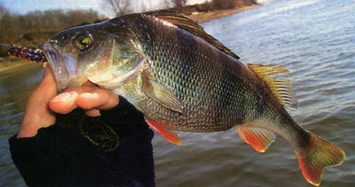
В принципе, для ловли на оснастку с отводным поводком подходят почти все места с жестким дном и наличием рыбы. Конечно, в траве и на илистом дне такая ловля не разумна, но для нее и так существует множество специализированных приманок. Идеальным водоемом для Московской оснастки можно считать Москву-реку. Здесь и роскошные глинистые бровки, и каменистые гряды, и ракушечник, и рыба присутствует в большом количестве. И главное - интересный рельеф встречается на всем протяжении реки, что позволяет каждому найти не "выбитые" точки и в свое удовольствие ловить на них рыбу.
Поиск же перспективных мест для Московской оснастки не составляет большого труда. Стоит только повесить груз побольше - и делать веерные забросы через определенное расстояние, и вы все почувствуете. Ракушечник и камни проявляют себя характерным, частым стуком в руку и дрожанием кончика спиннинга, небольшая тяжесть при подмотке возникает при затаскивании грузика на бровку. При низком уровне воды ловля еще интереснее - открывается множество перспективных мест, где рыбалка по высокой воде проблематична. Стоит заметить, что классические места джиговой ловли - всевозможные ямы и крутые бровки - не самый лучший вариант для ловли окуня. Здесь чаще держится судак и щука, а окуня лучше искать на более пологих скатах с ракушками.
Большие водохранилища тоже допускают ловлю на данную оснастку. Но на огромных просторах воды невозможно обойтись без лодки и эхолота. При их помощи находим перепад глубин и определяем на нем наличие все того же ракушечника парой забросов. Если он там есть - я думаю, и окунь найдется. На водохранилище при ловле с лодки на джиг обычно якорятся на глубине и кидают приманку на мель, благодаря чему зависание при подмотке получается дольше, и рыба на нее лучше реагирует. Так вот в нашем случае вставать нужно, наоборот, на мели, т.к. в проводке Московской оснастки практически нет вертикальной составляющей, и увеличивать время падения ни к чему. Мы просто будем не спеша затаскивать оснастку в горку с методичными подергиваниями.
Тонкости проводки

Ну вот мы и подобрались к разделу, в котором поговорим о проводке нашей оснастки. Я думаю, вы уже поняли, что она должна сильно отличаться от классической джиговой ступеньки, что показывает с Московской оснасткой неплохой результат только в частных случаях - к примеру, при ловле судака на крупные приманки. Но об этом в следующий раз, а сейчас вернемся к окуню и к особенностям проводки, предпочитаемой им в определенных ситуациях.
Описать конкретные типы проводки Московской оснастки тяжело, т.к. их как таковых нет. Есть несколько моментов, которые должны выполняться практически всегда, а сам тип может меняться по несколько раз за одну проводку. Самое главное - это подыгровка кончиком спиннинга, она нужна всегда и в любых условиях. За редким исключением - при ловле на крупных каменных россыпях, где оснастку можно тащить просто монотонно, но она все равно будет постоянно дергаться при прохождении через камни. В других случаях монотонное волочение значительно хуже. Помимо подыгровки важным нюансом является остановка приманки. Правда, иногда можно и без нее, особенно в моменты хорошей активности хищника.
Попробую предложить ориентировочную схему проводки. После опускания приманки на дно делаем медленный оборот ручки катушки, затем - серию подергиваний кончиком спиннинга - и небольшую паузу, снова повторяем цикл. Резкость и частота подыгровки, как и длительность пауз, подбираются под конкретный случай. Ваша главная задача - как бы прочувствовать, что предпочитает рыба в данной ситуации - более активное движение приманки, либо, наоборот, самое медленное и со слабыми рывочками. Сделать это, конечно, получается не сразу, но, поэкспериментировав на первых забросах, проведя оснастку по-разному и получив несколько поклевок, становятся более понятными предпочтения хищника. В дальнейшем тоже можно заниматься экспериментами с проводкой, и я уверен, они себя оправдают.
Хочу заметить, что при слабой активности окуня раздразнить его получается более резкими, но не частыми рывочками, а паузы желательно делать подольше. Поклевка происходит либо в момент свободного падения приманки, либо в начале подмотки. По активному окуню можно вообще не мудрить, а просто делать два оборота катушки, серию рывочков - и снова два оборота катушки.
Немного о снастях

Нюансы проводки и размеры оснастки накладывают свой отпечаток на выбор снасти. Начнем с удилища - оно не должно быть короче 2,4 м. С более коротким вы попросту не сможете выполнить нормальный заброс. Очень длинные тоже не приветствуются - хоть далеко бросать вы будете и без проблем, но сделать качественную проводку таким удилищем - тяжелее. Оптимальная длина - это 2,7 м: с ним и забрасывать легко, и приманку контролировать. Строй спиннинга должен быть достаточно жестким, но с вершинкой, которой можно осуществлять подыгровку. Желательно, чтобы он обладал достаточной чувствительностью, т.к. поклевки случаются едва заметные. Да и вообще - со спиннингом из графита с модулем повыше ловить значительно приятнее - помимо поклевок досконально чувствуется и все дно, что тоже важно.
С катушкой дела обстоят значительно проще: главный критерий - это мягкость и плавность хода. Меня на все 100% устраивает Certate от Daiwa. Благодаря ее безупречному ходу еще больше повышается чувствительность снасти и обеспечивается самая деликатная проводка. У той же фирмы существует большое количество бюджетных серий катушек с таким же легким и плавным ходом. Поэтому каждый сможет выбрать себе катушку по средствам и удовлетворяющую нашим требованиям. Размер подбирается под конкретное удилище. Ну вот мы и познакомились с очень интересной и результативной оснасткой на примере ловли окуня. А в следующем номере журнала поговорим о ловле других хищных рыб и нестандартных вариантах оснащения и проводки Московской оснастки.
А. Мишин
"Спортивное рыболовство № 01 - 2007г."

